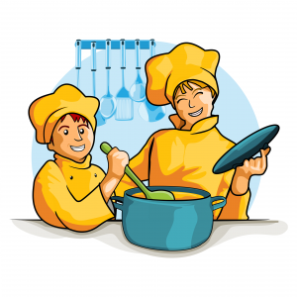
JELOVNIK PŠ SRB

PONEDJELJAK | UTORAK | SRIJEDA | ČETVRTAK | PETAK
Pecivo, salama  Jabuka | Kroasan  Čokoladno mlijeko | Pecivo i mliječni namaz  Banana | Pecivo čajna i sir | Slanac (x2) i jogurt
Škola se pridržava i prilagođava uputama HZJZ o uvođenju zdrave prehrane učenicima.
Škola je zauzela pravo izmijene i prilagodbe sugeriranog jelovnika u slučaju poteškoća s dostavom i nabavkom navedenih namirnica.
Dobar tek,

